Wat laat je zien in deze opdracht?

- Je kunt een gezonde maaltijd samenstellen.
- Je kunt een tas samenstellen voor TerraFood.
- Je kunt een recept aanpassen
- Je kunt een gesprek voeren over de samenstelling van de tas
- Je kunt je bedachte recept uitvoeren en reflecteren op je gemaakte werk

Praktijksituatie

Je werkt bij een concurrent van HelloFresh: TerraFood.

TerraFood stelt maaltijdtassen samen. Deze maaltijden voldoen aan de schijf van 5 en bevatten alle onderdelen die belangrijk zijn voor een uitgebalanceerde maaltijd. De klant moet een maaltijd kunnen bereiden van de producten die in de tas aanwezig zijn. Als extra zit er in iedere tas ook een lekker toetje om de maaltijd af te sluiten. Ook het toetje voldoet aan de schijf van 5. Natuurlijk zit in de tas ook het recept. De recepten worden samengesteld door TerraFood.
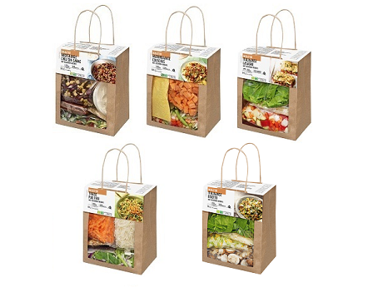

Wat moet je doen?

Je voert deze opdracht samen met één andere leerling uit.

De opdracht staat hieronder stap voor stap beschreven, hoe je dit gaat uitvoeren. De opdracht bestaat uit 6 verschillende onderdelen. Jouw docent vertelt je wanneer je welk onderdeel gaat uitvoeren.

Deze eindopdracht start vandaag. Vandaag heb je 2 uur de tijd om:
- een recept te bedenken
- een tas te ontwerpen
- het maken van een verpakking voor één product door jullie samen gekozen duo.
- het invullen van een boodschappenlijstje

De volgende 2 blokuren ga je het gerecht koken, bereid je je voor op je tentamen, maak je een pitch over je gerecht en reflecteer je op je gemaakte gerecht.

DEEL 1: ONTWIKKEL EEN RECEPT VOOR EEN PASTA MAALTIJD EN EEN TOETJE

Voor deze opdracht heb je nodig:
- Kennis van de schijf van 5.
- Voedingsbehoefte voor een jong volwassene van 16 jaar.
- Je recept is voor 4 personen.
- Je recept is uitvoerbaar in 1 klokuur inclusief opruimen.
- Je maakt een recept met pasta.

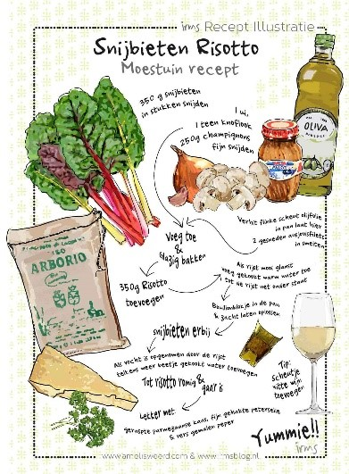
Voor dit deel van de opdracht ga je op zoek naar een recept die voldoet aan de schijf van 5.

De maaltijd moet geschikt zijn voor 4 personen van 16 jaar (denk aan de voedingsbehoefte van een 16-jarige).

Voor de juiste informatie over de voedingsbehoefte voor een 16-jarige kijk je op de site van het voedingscentrum. Gebruik hiervoor de link.
(https://www.voedingscentrum.nl/nl/gezond-eten-met-de-schijf-van-vijf/hoeveel-en-wat-kan-ik-per-dag-eten-.aspx )

Het recept schrijf je helemaal uit. Het kan zijn dat je een bestaand recept aan moet passen.
Naast de warme maaltijd bedenk je een toetje voor 4 personen. Zorg dat het toetje past bij het hoofdgerecht. Ook voor het toetje heb je een recept nodig voor 4 personen.
Je kunt kiezen uit de volgende onderdelen:

Uien | Wortel | Diepvries spinazie
Prei | Courgette | Diepvries doperwten
Knoflook | Paprika | Tomaten uit blik
Eieren | Pompoen | Kidneybonen uit blik
Kokosmelk |  | Mais uit blik

Het is belangrijk dat je weet waarom je voor deze producten hebt gekozen. Tijdens de presentatie van jullie maaltijdtas moet je bij de docent uit kunnen leggen waarom je voor dit recept hebt gekozen.

DEEL 2: VERZORG EEN TAS WAARIN JE DE PRODUCTEN VOOR JOUW RECEPT KUNT VERPAKKEN

Voor deze opdracht heb je nodig:
- Kennis over het verpakken van verse producten
- Verpakking van de verschillende producten
- Kennis waar de verpakkingsindustrie op let (uiterlijk van de verpakking)
- Kennis over etiketten op verpakkingen

De gezonde maaltijd en het toetje moeten in een tas verpakt worden. Je zorgt ervoor dat de tas aanspreekt: een mooie verpakking doet verkopen! Verleid de klant tot het kopen van jouw maaltijd tas.

in de tas moeten de producten goed verpakt kunnen worden en niet beschadigen.

Twee producten die je gebruikt in het recept voorzie je van een etiket.

Voor de consument moet de tas handig te vervoeren zijn.

Bedenk dat de tas verkoopwaardig moet zijn. Geen blanco tas, maar echt een tas die in de supermarkt zou kunnen liggen; Jouw tas moet een eye catcher zijn.

DEEL 3: MAAK EEN VERPAKKING VAN EEN PRODUCT UIT DE TAS
Voor deze opdracht heb je nodig:
- 1 product dat in je recept voorkomen
- Kennis van het maken van etiketten; wat moet er verplicht op een verpakking staan
- Verpakkingsmateriaal, passend bij je product

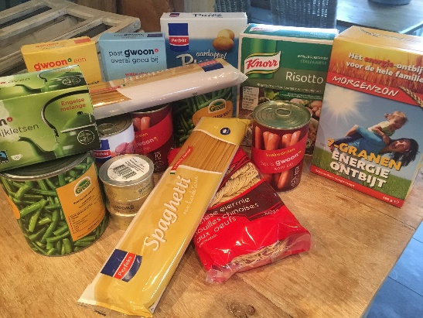
Het product moet duidelijk voorzien zijn van een etiket.
Denk na over wat verplicht op het etiket moet staan.

DEEL 4: RECEPT OMREKENEN

Voor deze opdracht heb je nodig:
- Het recept voor de warme maaltijd en het toetje
- Rekenmachine
- Verhoudingstabel

Jij hebt een heerlijk recept gevonden voor 4 personen, maar jij kookt voor 1 persoon. Het is handig wanneer jij weet hoe je een recept om moet rekenen. Ook bij een examen wil dit nog wel eens gevraagd worden.

Om een recept om te rekenen kan je gebruik maken van een verhoudingstabel. Dit heb je geleerd met wiskunde.

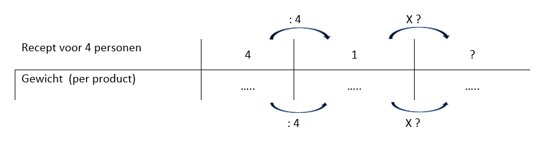

Vul op de laatste pagina het boodschappenlijstje in en lever dit in bij je docent.

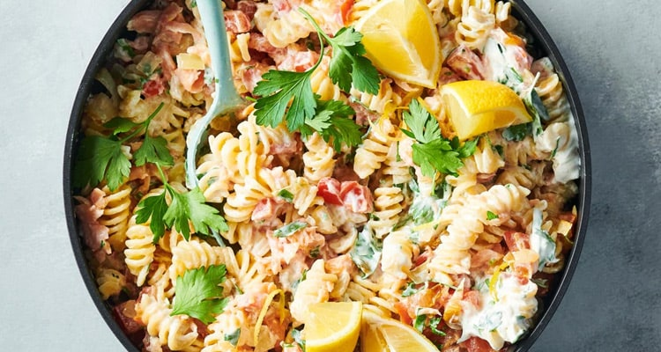

DEEL 5: KOKEN: JE VOERT HET RECEPT UIT

Voor deze opdracht heb je nodig:
- Het recept voor de warme maaltijd
- Het aangepaste recept naar 1 persoon ipv 4 personen
- Eventueel extra ingrediënten voor jouw recept
- Je maakt het bord netjes op

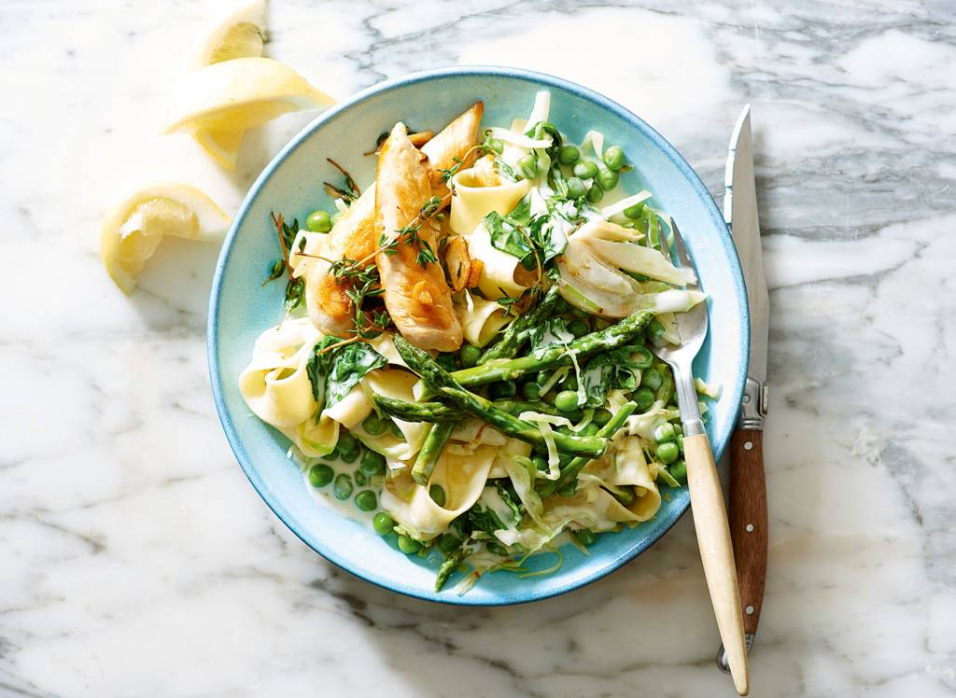
Je kookt het recept voor 1 persoon. Dit doe je samen met degene met wie jij het recept hebt ontwikkeld.
Proef nadat je het recept hebt gekookt.
Wil je nog iets aanpassen, is iets onduidelijk in de stappen van je recept?
Zijn er dingen die je duidelijker moet beschrijven?

Werk deze punten uit en neem ze mee naar het laatste onderdeel van deze eindopdracht: deel 6: reflectieformulier en gesprek.

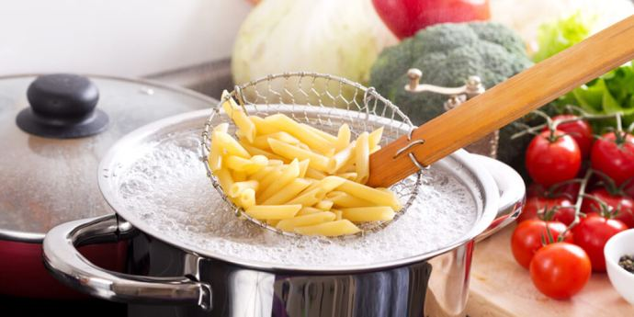

DEEL 6: ZELFREFLECTIE FORMULIER EN GESPREK

Voor deze opdracht heb je nodig:
- Dat je terug kunt kijken naar je eigen werkwijze
- Dat je aan kunt geven wat je een volgende keer graag anders zou doen
- Dat je aan kunt geven hoe je het geleerde toe kunt passen

Met behulp van het reflectie formulier ga je kijken hoe jij deze eindopdracht hebt afgerond. Er zullen dingen heel goed zijn gegaan, maar er zijn vast ook punten waar je in kunt verbeteren. Denk over deze verbeterpunten goed na. Dit zijn de uitgangspunten voor het gesprek dat je gaat voeren met je docent.

Zorg dat je het reflectieformulier voor het gesprek aan je docent hebt gemaild. Vul het formulier zelf in; het gaat om jou en wat jij van bijvoorbeeld de samenwerking vond.

Het gesprek gaat over dat wat je hebt gekookt, hoe je jouw producten hebt verpakt en hoe je de afgelopen weken hebt gewerkt:

- Wat wil je een volgende keer anders doen
- Wat heb je ervan geleerd
- Wat laat je zien in deze opdracht?
- Je kunt een gezonde maaltijd samenstellen.
- Je kunt een tas samenstellen voor TerraFood.
- Je kunt een recept aanpassen
- Je kunt een gesprek voeren over de samenstelling van de tas
- Je kunt je bedachte recept uitvoeren en reflecteren op je gemaakte werk

Dit formulier vul je in nadat je de kookopdracht hebt uitgevoerd. Je vult het persoonlijk in, zonder dat je overlegt met degene met wie je hebt samengewerkt.
Lever het formulier in bij je docent. Doe dit via de mail, of via het inleverpunt. Dit formulier wordt gebruikt bij het gesprek.

Naam:

Ik heb samengewerkt met:

Met wie heb je samen gewerkt?

Waarom heb je ervoor gekozen om met hem/haar samen te werken?

Zijn er onderdelen in deze eindopdracht waar je meer mee zou willen oefenen?

Waarom denk je dat je dat onderdeel onvoldoende beheerst?

Benoem 2 kwaliteiten van jezelf.

Hoe kun je deze kwaliteiten op de juiste manier inzetten tijdens de uitvoering van een eindopdracht of een kookopdracht?

Benoem 2 minder goede kwaliteiten van jezelf en hoe kun je ervoor zorgen dat deze jouw werk niet te veel beïnvloed?

Denk je dat je aanpassingen zou moeten doen aan het recept?
Zo ja, welke aanpassingen zou je willen doen?
Zo nee, waarom denk je dat je een goed gerecht hebt gemaakt?

Geef de volgende onderwerpen uit deze eindopdracht een cijfer (Waarbij 1 heel slecht is en 6 heel goed).

Omschrijving | Cijfer  1 tot 6
Het vinden van een recept
Samenwerking tijdens de opdrachten
Taakverdeling bij het maken van de opdrachten
Samenwerking in de keuken
Taakverdeling in de keuken
Nauwkeurig werken
Stapsgewijs werken
Hygiënisch werken
Welk cijfer zou jij je maatje geven als het gaat om de samenwerking? (Gebruik hierbij ook de verdeling waarbij 1 heel slecht is en 6 heel goed).

Boodschappenlijst

Vul op dit formulier alle producten in die jij nodig hebt voor je recept.
Lever het formulier in bij je docent.
Naam:

Op welke dag heb jij TPV?

Op welke datum ga jij de kookopdracht uitvoeren?

Aantallen gram | Product
Gram | Tomaten blik
Gram | Diepvriesspinazie
Stuks | Knoflook
Stuks | Uien
Stuks | Prei
Stuks | Wortel
Gram | Courgette
Gram | Pompoen
Gram | Kidneybonen
Gram | Doperwten diepvries
Stuks | Paprika
Ml | Kokosmelk

